PAC MAN

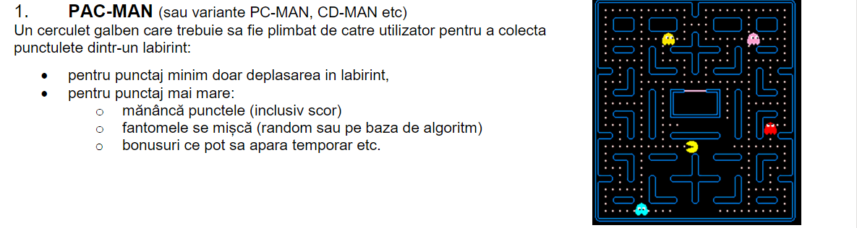

Descriere:

 Pacman

 Fantoma 1

 Fantoma 2

 Fantoma 3

 Click pe “sus”-pacman se deplaseaza in sus

 Click pe ‘’jos ‘’-pacman de deplaseaza in jos

 Click pe ‘’stanga‘’-pacman de deplaseaza in stanga

 Click pe ‘’dreapta‘’-pacman de deplaseaza in dreapta

